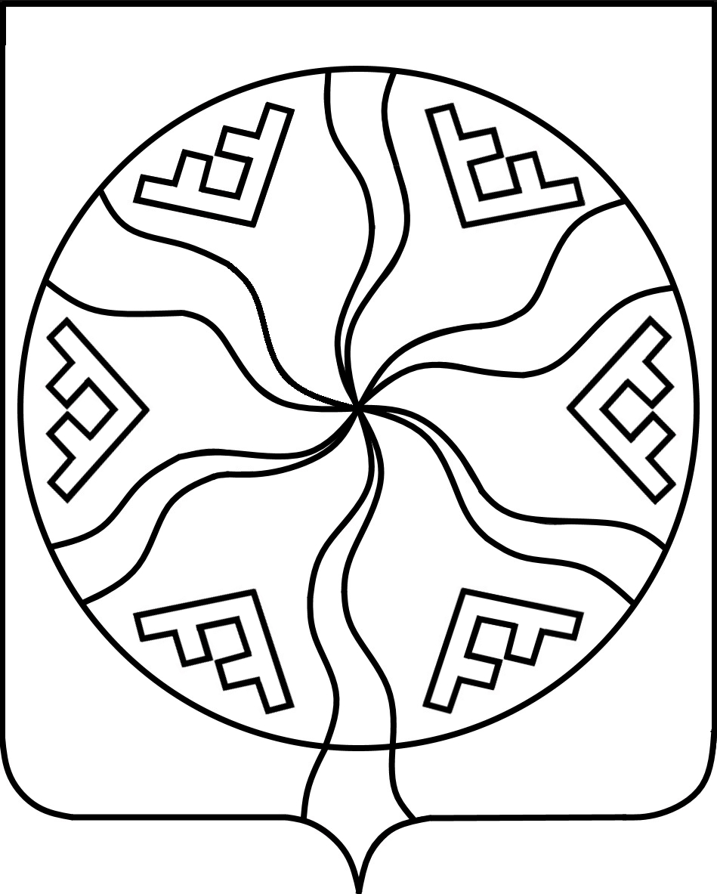
Совет депутатов Сельского поселения
«Колгуевский сельсовет» Заполярного района
Ненецкого автономного округа

30 заседание 4 созыва

РЕШЕНИЕ

от ___ ___________ 2023 № 5
поселок Бугрино

О внесении изменений в Решение от 18.11.2019 № 4 «Об утверждении Правил благоустройства территории муниципального образования «Колгуевский сельсовет» Ненецкого автономного округа»

Статья 10
Внести изменения в Решение от 18 октября 2019 № 4 «Правила благоустройства территории муниципального образования «Колгуевский сельсовет» Ненецкого автономного округа»:
1. В статью 10 наименование «10. Организация пешеходных коммуникаций, в том числе тротуаров, аллей, дорожек, тропинок» дополнить после слова тропинок словосочетание «мостки пешеходные».
2. В статью 10.1. во втором предложении после слова «тропинки» добавить словосочетание «мостки пешеходные»

3. Настоящее решение вступает в силу после его официального опубликования (обнародования).

Глава Сельского поселения
«Колгуевский сельсовет» ЗР НАО Н.Я. Майков

